

***adidas Originals ZX Flux – Άνοιξη/Καλοκαίρι 2014***

*Έντονες μονοχρωμίες αλλά και πολύχρωμα μοτίβα απογειώνουν το urban look σου!*

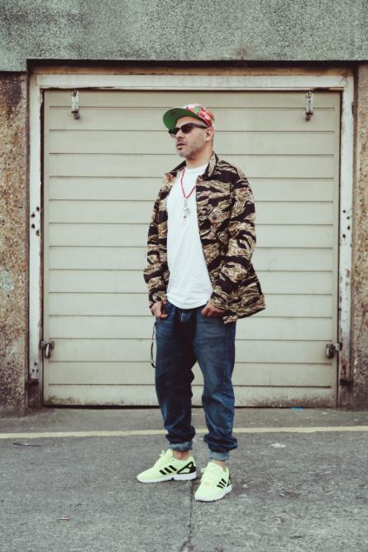

Τα [adidas Originals](https://www.facebook.com/adidasoriginals) συνεχίζουν να μας προσφέρουν τα πιο ξεχωριστά sneakers και για την σεζόν **Άνοιξη/Καλοκαίρι 2014**, παρουσιάζοντας τα **ZX Flux**.

Η οικογένεια των ZX που αγαπήσαμε τη δεκαετία του ’90, μεγαλώνει και μας εκπλήσσει με τα νέα σχέδια και χρώματα που παρουσιάζει. Συνδυάζοντας όλες τις φετινές τάσεις της μόδας, τα ZX Flux «εισβάλλουν» σε κάθε look και υπόσχονται να ενθουσιάσουν τόσο τους παλαιότερους όσο και τους νεότερους λάτρεις των Originals!

Η **Base Pack** σειρά των **ZX Flux,** ξεχωρίζει τόσο για το sophisticated, διακριτικό της στυλ όσο και για τον πρωτοποριακό σχεδιασμό της και κυκλοφορεί σε πέντε μοναδικά χρώματα για να τραβήξει τα βλέμματα με τις έντονες αποχρώσεις της. Η **Base Pack** σειρά των **ZX Flux** έχει σχεδιαστεί για όσους προτιμούν τις μονοχρωμίες και τις λιτές γραμμές αλλά αναζητούν τις ιδιαίτερες λεπτομέρειες στο καθημερινό τους ντύσιμο, τολμώντας να αλλάζουν στον χρόνο.

H ανοιξιάτικη συλλογή των **ZX Flux** εμπλουτίζεται και συνεχίζει να εκπλήσσει ευχάριστα όλους τους fans του brand με την **Photo Print Pack** σειρά. Τα μοναδικά μοτίβα που αποτυπώνονται πάνω στα sneakers απεικονίζουν είτε τα κύματα του ωκεανού, είτε δανείζονται στοιχεία της urban αισθητικής, ενώ τα τρισδιάστατα σχέδια έχουν πρωταγωνιστικό ρόλο σε όλα τα παπούτσια της σειράς. Εξελίσσοντας την ιστορία των Originals, τα μοντέλα της **Photo Print Pack** σειράς πρωτοπορούν σχεδιαστικά και προκαλούν ευχάριστα τις εντυπώσεις.

Τα **ZX Flux,** το νέο αγαπημένο μέλος της οικογένειας των ZX, έρχονται να «σημαδέψουν» το street style και να δώσουν στους νεότερους Originals fans μαθήματα αυθεντικού στυλ!

Τα **ZX Flux** των **adidas Originals** είναι ήδη διαθέσιμα στα παρακάτω **adidas stores**:

* Αθήνα (Ερμού 50)
* Καλλιθέα (Θησέως 139)
* Ψυχικό (Λ. Κηφισίας 280)
* Γλυφάδα (Πλατεία Εσπερίδων 3)
* Μαρούσι (Golden Hall)

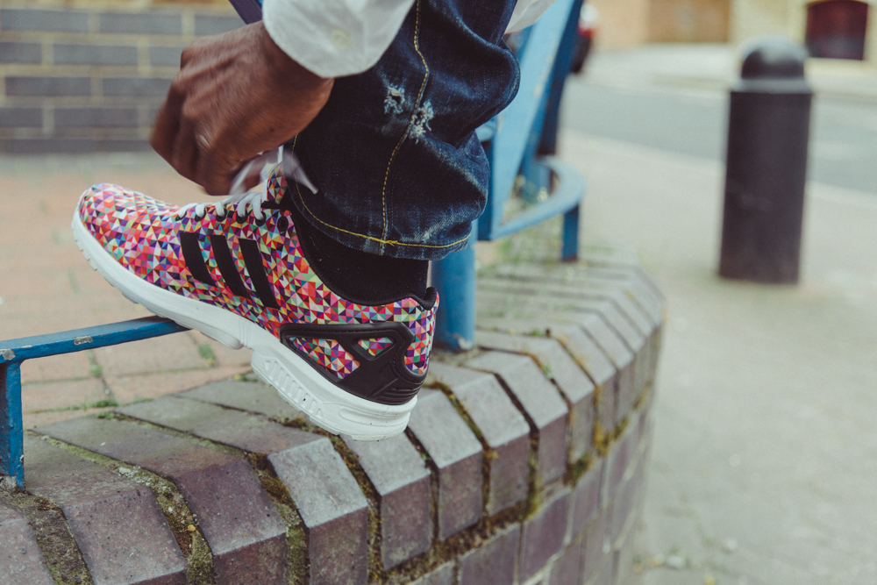

***Get the adidas Originals feeling:***

[**adidasOriginals**](http://www.facebook.com/adidasOriginals) [**@adidasgr**](http://www.twitter.com/adidasgr) **[](http://www.instagram.com/adidasgr)**[**@adidasgr**](http://www.instagram.com/adidasgr)

Περισσότερες πληροφορίες σχετικά με την adidas μπορείτε να βρείτε [@http://news.adidas.com/GR](http://news.adidas.com/GR)

*Για περισσότερες πληροφορίες μπορείτε να επικοινωνείτε με*

**adidas:** Αφροδίτη Ορφανοπούλου - Brand Communications Manager, tel.: 210 8930876, e-mail: [Afroditi.Orfanopoulou@adidas.com](mailto:Afroditi.Orfanopoulou@adidas.com)

**CIVITAS:** Μαρία Κόκκαλη - Account Coordinator, tel.: 219 9991906, e-mail: [m.kokkali@civitas.gr](mailto:m.kokkali@civitas.gr)

Περισσότερες πληροφορίες σχετικά με την adidas μπορείτε να βρείτε @ <http://news.adidas.com/GR>

**Get the adidas Originals feeling @ <http://www.adidas.com/originals/gr>**